**[การพิมพ์ฉลากยาในโปรแกรม JHCIS](http://webboard.moph.go.th/board/viewtopic.php?f=14&t=1864&sid=a15ad39d141d7acb8ea2237b55654fd3" \l "p5675)**

[โพสต์](http://webboard.moph.go.th/board/viewtopic.php?p=5675&sid=fbff4ae8ce28874f3187cc951d94f4c6#p5675)โดย **[dunyawat](http://webboard.moph.go.th/board/memberlist.php?mode=viewprofile&u=3&sid=fbff4ae8ce28874f3187cc951d94f4c6)** » 10 มิ.ย. 2010 17:20

:arrow: **การเลือกติดตั้งเครื่องพิมพ์ฉลากยา**  
  
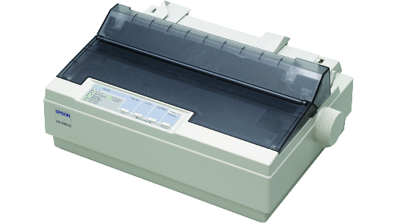   
รูปที่-1: เครื่องพิมพ์ LQ-300+II (LQ-300 Plus II)  
  
- วินโดว์เอ็กซ์พี (Windows XP) แนะนำเครื่องพิมพ์แบบหัวเข็ม Epson รุ่น LQ-300 LQ-300+ หรือ LQ-300+II โดยให้ติดตั้งไดรเวอร์ Epson รุ่น LQ-2500  
- วินโดว์เซเว่น (Windows 7) หากใช้เครื่องพิมพ์แบบหัวเข็ม Epson รุ่น LQ-300 LQ-300+ หรือ LQ-300+II ปรากฏว่าหาไดรเวอร์ Epson รุ่น LQ-2500 ไม่มีให้เลือก หากมีคำตอบเพิ่มเติมจะมาอัพเดตใหม่  
- อูบุนตู (Ubuntu) ยังฝากคุณ neowara ช่วยหาไดรเวอร์เครื่องพิมพ์มาลงให้สำเร็จรูปอยู่ครับ  
  
  
:arrow: เครื่องพิมพ์อื่นๆ ที่แนะนำ ได้แก่ Zebra และ Argox ที่ นนทบุรี,จันทบุรี,ปทุมธานี ใช้กันอยู่  
  
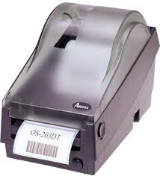  
รูปที่-2: เครื่องพิมพ์ Argox-One  
  
  
  
:arrow: **การกำหนดขนาดฉลากยา**  
  
- การเข้าสู่เมนู กำหนดขนาดฉลากยา  
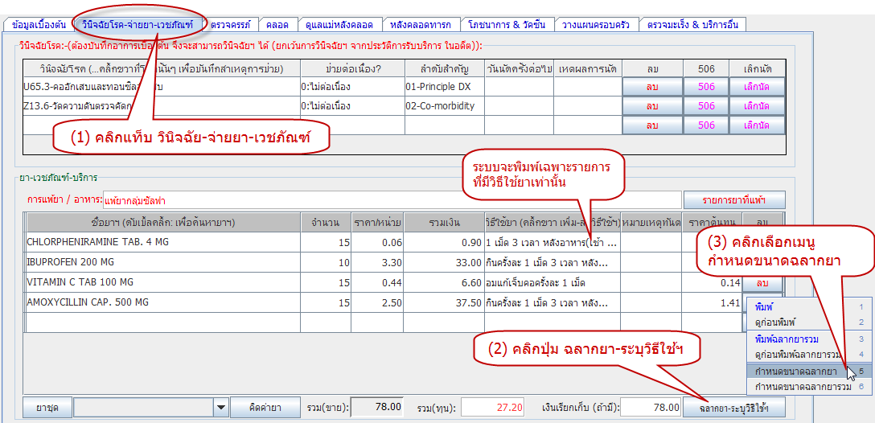รูป-3: <http://webboard.moph.go.th/board/kb-images/KB20100610-DrugLabel/DrugLabel-01-Visit2DrugForm.png>  
  
  
- การปรับแต่งฉลากยาในโปรแกรม JHCIS  
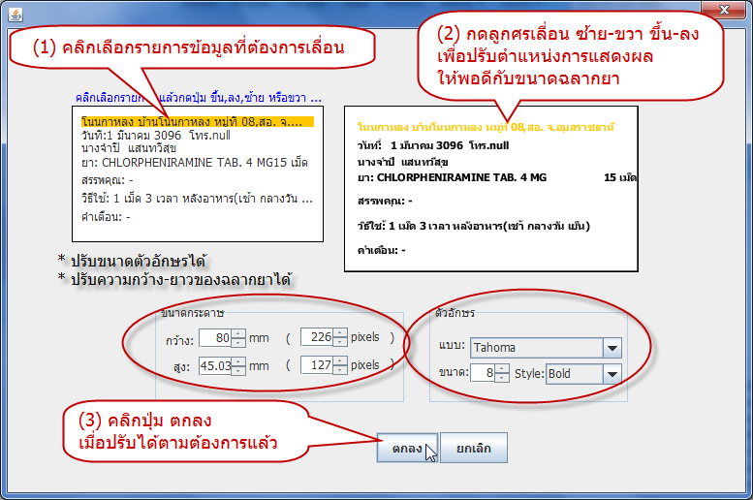รูป-4: <http://webboard.moph.go.th/board/kb-images/KB20100610-DrugLabel/DrugLabel-02-CustomDrugLabel.png>

**[](http://webboard.moph.go.th/board/memberlist.php?mode=viewprofile&u=3&sid=fbff4ae8ce28874f3187cc951d94f4c6)**  
[**dunyawat**](http://webboard.moph.go.th/board/memberlist.php?mode=viewprofile&u=3&sid=fbff4ae8ce28874f3187cc951d94f4c6)

Site Admin

โพสต์: 627

ลงทะเบียนเมื่อ: 29 ธ.ค. 2006 13:33

ที่อยู่: ศทส.สธ.